기간 | 2026.07.13~2026.07.19 |  | 주간 | 8주차
목표 | - 한번 터미널 통신이 되는지 확인해보기  - W25qxx로 사진 업로드 모드, w25qxx에 존재하는  사진 디스플레이에 출력모드를  구분하기 위해, 특정 선에 디버그 모드 핀을 만들고 싶다 생각했다.  : 이 부분에 High가 들어오냐 마냐로 업로드모드 여부가 구분된다.
발생한 문제 / 원인 분석 / 해결 방법
터미널 통신 방법 확인
: STM32IDE 2.0 이상의 버젼 부터, 기본으로 지원하는 터미널이 없음을 확인했다
자체 STM 에드온으로 터미널을 설치할 수 있지만, 기왕 설치한다면 터미널에 특화된
프로그램으로 실행하고 싶어서, 터미널 프로그램 Tera term 을 깔았다.

------------
MX 상의 핀 연결대로 꽂기.
: Morpho 핀과 주변장치의 어떤 핀을 연결해야할지 그린 후 결선했다.

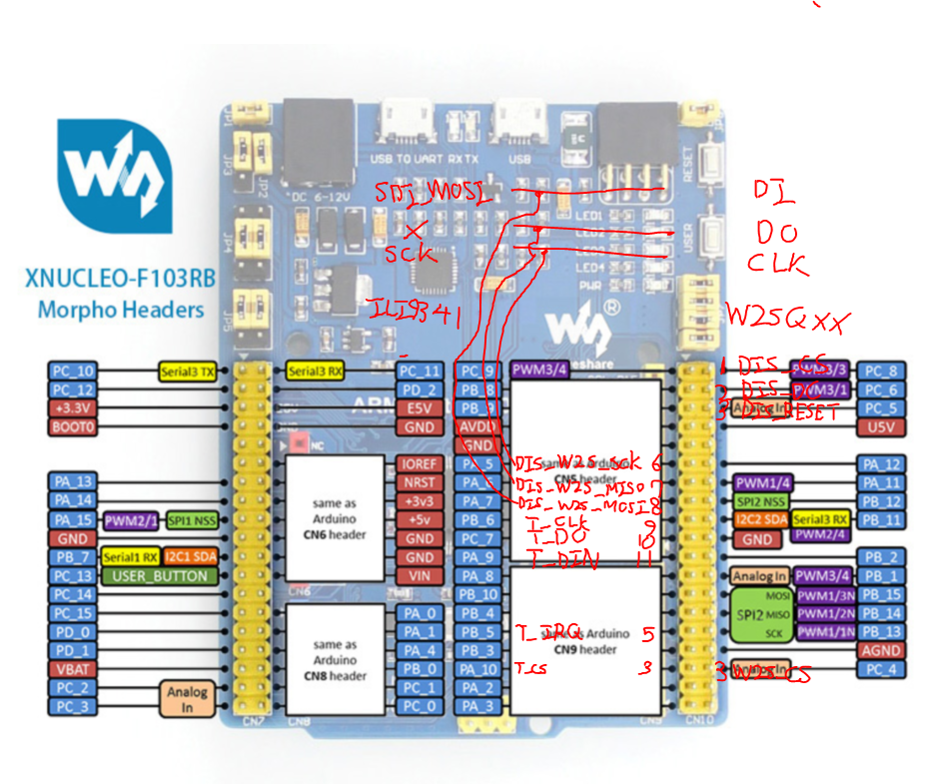
: 결선을 바꾼 상태로, 예전 ILI9341 기능만 들어있는 코드를 다시 업로드 해봤는데
문제 없이 작동하는 것을 확인했다. 최소한 W25QXX 를 제외한 핀들은 전부 정상이다.

UART 통신이 진행되지 않음
: uart_print(”문자열”) 함수가 완료되어도, 터미널에 출력되는 메세지가 없었다.
- 가설 1
: uart 통신이 현재 인터럽트를 필요로 하는데, NVIC 에 UART 인터럽트가 안켜져있다.
= 과거의 내가 잘 켜둔듯하다.
- 가설 2
: hal_uart_transmit 까지 들어간 후 무한반복에 빠진 모습을 확인했다.
버퍼가 좀 비어서 여유가 생긴다면 탈출할 수 있는데, 버퍼가 꽉 차있는 상태였고
버퍼가 그 상태에서 변하지 않아 무한반복에 빠져있었다.
- 지금 들어온 함수가 uart를 최초로 사용하는 상태인데 버퍼가 꽉차있다는 상태라는게
말이 되지 않았다.
= 확인해보니 usart.c .h 의 코드가 잘못되어 초기화가 제대로 안되고 있었다

usart.c .h 코드의 정비
: uart.c 의 코드를 보던 중, uart 핸들이 여러개 있는 것을 확인했다.
핸들은 총 3가지이다. g_uart_handle, g_uart2_handle, huart2
- huart2 : MX 가 기본으로 사용하는 핸들명이며, 코드를 생성할때마다
핸들은 이 이름으로 나타난다.
: 설령 내가 이름을 바꾼다고 한들, 나중에 MX 수준에서 변경사항이 생겨
Generate Code 를 다시 한다면, 이 변화는 다시 복귀된다.
- g_uart_handle : 유저는 USART1 기능을 이용해 구동에 성공했으므로,
이 핸들을 사용한다
- g_uart2_handle : 선언만 되어 있을 뿐, 사용되지 않는다.

현재 내가 쓰고 있는 것은 usart2 주변장치이다.
따라서, g_uart2_handle 이란 이름으로 통일해주고 싶다.
그러기 위해서, 다음을 수행했다
- huart2가 본체
define을 이용해 g_uart2_handle 이 곧 huart2를 의미하도록 함
- 함수명 중 유저가 시작부터 만든 함수 (<->MX 제공 함수) 라면,
uart 도 uart2를 붙였다.
- 헤더도 이에 맞게 정리했다

: MX에서 usart1을 활성화 할 때와, usart2를 활성화 할 때를 대비해
극소수의 부분만 다르고 거의 대부분은 유사한 함수가 기능별 1 쌍씩 있었다.
= define을 이용해서, handle을 어떤 것을 쓸지 언제든지 바꿀 수 있으므로,
usart1, usart2를 위한 2개의 함수는 필요 없다.
전부 1개의 함수만 써도 되도록 비슷한 내용의 함수를 없애는 작업을 했다

-----

헤더를 수정하던 중 문법 실수
: 헤더에 내용을 추가하다가 세미콜론은 빼먹는 실수를 했다.
실수를 인지하기 전, 오류창이 가장 당황스러웠다.
난 분명 A.h 의 헤더파일을 수정하고 있었는데, 첫번째 줄의 오류가 A.h 가 아니고,
손 댄 적이 없던 파일명에 오류가 아주 많이 발생하고 있었다.

이 경험으로 새로운 디버그 패턴을 추가했다
- 일반적으로, 콘솔 창에 뜨는 첫번쨰 줄의 오류를 해결하는것이 최우선순위가 맞다.
- 다만 말도안돼는 이유로, 또 갑작스럽게 오류의 양이 급격히 상승했다면,
내가 마지막에 한 행동을 확인해볼 필요가 있다.

--------
구동 성공
: 자잘한 오류들을 수정하고나니, 터미널 UART 통신에 성공했다

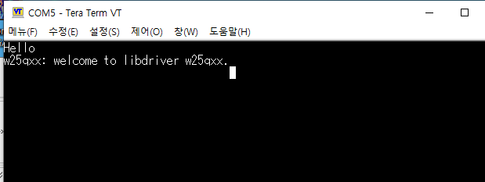

-----

include 경로 상 볼 수 없는데, 함수를 인식하는 이유
: Weak Symbol override - __weak 설정의 기능을 배웠다.
함수에 붙는 이 접두의 기능은, 사용자가 이 이름으로 함수를 만들면
그 함수를 사용하고, 만들지 않으면 이 함수를 그대로 쓰라는 것을 의미한다.

즉 간단히 말해, 함수를 알아볼 수 없다는 이유로 컴파일을 거부하는것을 막아준다.
이후 Linker 가 이 함수명과 같은 사용자 제작함수를 찾으면, 대체한다.

-----

printf 함수의 _write() 함수 extern 호출
- printf 는 일반적으로 stdout 인 표준 출력 경로로 문자열을 전송한다.
이 다음 stdout은 _write(...)으로 처리되기를 기다리는데,
일단 기본형은 extern함수로 선언된다.
*어딘가 외부에 있고, 그것이 곧 구현이 제공될 것이다라고 믿는 방식

1) 운영체제가 있는 환경임을 링커가 알고 있는 경우는...
-링커가 stdout 에 온 메세지를 처리하도록 _write( ... ) 함수를 가져온다.
* _write() 함수가 있으면, 링커는 이름이 같으니 그것을 불러온다
* 이 때 _write( .. ) 함수는 운영체제가 제공하는 시스템 호출이다.
이것을 이용해 메세지가 콘솔에 뜬다.
2) 운영체제가 없고, 컴파일러도 지시를 받지 않으면
- stdout에 받은 문자열을 어딘가로 전송할 함수 자체가 없어,
어디에도 출력되지 않는다
- 즉 유저가 _write() 함수의 내옹물을 작성해야, printf 를 이용할 수 있다.
유저가 직접 다음을 작성해준다면, 컴파일 과정에서 그 함수가 포함된다.

--------------
내가 터미널에 입력해야 할 커맨드 찾기.
: 이 코드를 작성한 유저가 터미널에 쳤던 명령은 아쉽게도 찾을 수 없었다
: 따라서 w25qxx 함수에 정의된 test기능까지 접근할 수 있게 해주는 명령어를
직접 작성해보기로 했다.

우선 w25qxx 함수에 도달하기 전에 shell 기능이 있어서 문자열은 전부 parsing 이
되어 있다. 따라서 띄어쓰기를 기준으로 커맨드 / 인자 구분을 할 수 있다.

<커맨드 1세트만 필요로 하는 test 접근법>
long option으로는 test, short option으로는 t를 치면 test 에 접근 할 수 있으며
그 뒤에 오는 문자열은 인자가 된다.
예를 들어 t reg 를 치면, 간단한 문자열 재조립 과정을 거친 후, 문자열 비교를 이용해
t_reg 기능에 접근할 수 있게 된다.

<커맨드를 n세트 필요로 하는 example 접근법>
e_read, e_write 처럼 여러 세트의 입력이 있어야 제대로 작동할 수 있는 기능이 있다.
e_write 를 예시로
1. e_write 임을 의미하는 명령
2. 메모리의 어떤 주소에 쓸지 정의하기 위한 주소 전달
3. 전송할 1byte 크기의 값

이렇게 여러개의 값을 전송해야할 때는 어떤 세트를 먼저 입력해야하는지
순서와 상관없고, 단순히 터미널 1줄 안에 전부 명시하기만 하면 됨을 확인했다.

argv, argc를 참고하며, argv 를 끝까지 읽기 전까지 기능 동작까지 가지 않는 것을
확인했다.
이처럼 연달아 getopt를 수행하는 과정은 마치 w25qxx 드라이버 핸들에 초기값을
지정하는것과 유사했다.
초기값 지정이 전부 끝나서야, 유저가 요구한 동작을 수행한다.

e write addr 0x304101 data 0xFA 꼴으로 입력하면 된다 믿고 있다.
아직 테스트 해보진 않아서 검증되진 않았다.

-----
터미널에 입력 대기가 생기지 않는 문제 발생.
: 우선 interrupt 방식이다보니까, main 함수는 버퍼의 내용이 바뀌었는지만 검사한다.
- 현재는 버퍼의 내용이 바뀌었는지 무한반복하는 방식이지만
이후에는 ILI9341을 조작하다가 중간중간 버퍼의 내용을 검사하는 방식으로
구동될 수 있으리라고 본다.
: 버퍼의 내용이 바뀌려면 HAL_UART_Receive_IT() 가 초기에 1회는 수행이 되어야한다
이 함수는 8bit 입력받는 것을 활성화 하며, 1byte 가 완성될 때마다 인터럽트를
만들어낸다.

: 현재 내 초기화 코드 상 HAL_UART_Receive_IT 이 보이지 않았다.
그래서 터미널에 입력 대기가 생기지 않는 것으로 보인다.
if (HAL_UART_Receive_IT(&g_uart_handle, (uint8_t *)&g_uart_buffer, 1) != HAL_OK)
{
return 1;
}
(추가 필요)

터미널에 입력하기 위한 함수호출 조사
: 원래라면 다음 과정을 거치는 듯 하다.
- 8bit의 UART 데이터 수신 완료 및 USART2 IRQ 발생
- USART2_IRQHandler() ->HAL_UART_IRQHandler(&huart2) 를 통해
수신 완료 IRQ 가 호출됬음을 인지
- 수신 완료 동작에 대응되는 함수인 HAL_UART_RxCpltCallback(&huart2) 가 호출됨
이때 HAL_UART_RxCpltCallback(&huart2)는 유저가 작성한다.

(연결 끊김)
- uart_irq_handler 는 완성된 1byte 의 값을 버퍼에 저장한다.
HAL_UART_Receive_IT 를 다시금 호출해서, 다음번에도 8bit의 값이 완성되면 인터럽트를
만들도록 인터럽트 활성화해둔다

따라서 난 현재
HAL_UART_RxCpltCallback(&huart2) 가 uart_irq_handler 를 호출하도록 만들면 된다.
(진행필요)
- HAL_UART_RxCpltCallback 함수는 __weak 접두가 붙은 함수이다.
내가 컴파일러가 볼 수 있는 영역 내에 정의한다면, 내가 정의한 함수가 쓰인다.
: 이 함수는 main 또는 그 근처 driver 영역 쪽 보기 쉬운 곳에 쓰는 것이 좋아보인다
: 쓴 파일의 헤더에 이 함수명의 선을 작성해두는게 좋을지 조사 (진행필요)

------
유지보수 관련 개선사항 (진행필요)
: 현재 난 함수명, 그에 사용되는 usart 관련핸들명이 usart2로 고정되어 있다.
만약 간혹 usart1을 사용하고자 한다면, 함수명에서부터 핸들명까지 일일히 수정해야하는데
그 문제점을 개선하고 싶다.

: typedef struct
{
USART_TypeDef *instance;
uint32_t baudrate;
} UART_t; 를 정의해둬서,
언제든지 핸들을 바꾸고 대역폭 또한 쉽게 바꿀 수 있도록 하고자 한다

-----

사진 업로드 할 것 정리 (진행필요)
: 스피키 판이를 업로드 해보고 싶다.

습득한 배움, 깨달음 |  | - 중복 코드는 줄이면 줄일수록 유지보수에 도움이 된다는 배움을 믿고  거의 비슷한 내용의 함수 중 1개만 살렸다.  만약 핀이 바뀌거나, 같은 기능 중 다른 번호를 가진것을  써야한다면 define 을 활용하거나, 구조체를 활용하는게 좋아보인다.  만약 그렇다면 살아남은 1개의 함수를 수정하지 않고 이용할 수 있다.

이번 주 전진 사항
가장 어려웠던 문제
다음주의 목표 | - 추가 필요 태그가 붙은 내용들 처리  - w25qxx test 기능들을 이용해,  w25qxx 납땜 과정으로 손상은 없었는지 확인  - 사진을 픽셀 당 16비트의 데이터 형태로 바꾸는 프로그램 제작

